Приглашаем учащихся 8-11 классов принять участие в
Олимпиаде «Я управленец!»
Южного федерального университета для школьников в 2022г.

Краткая инструкция по подключению к прохождению отборочного этапа олимпиадных испытаний.

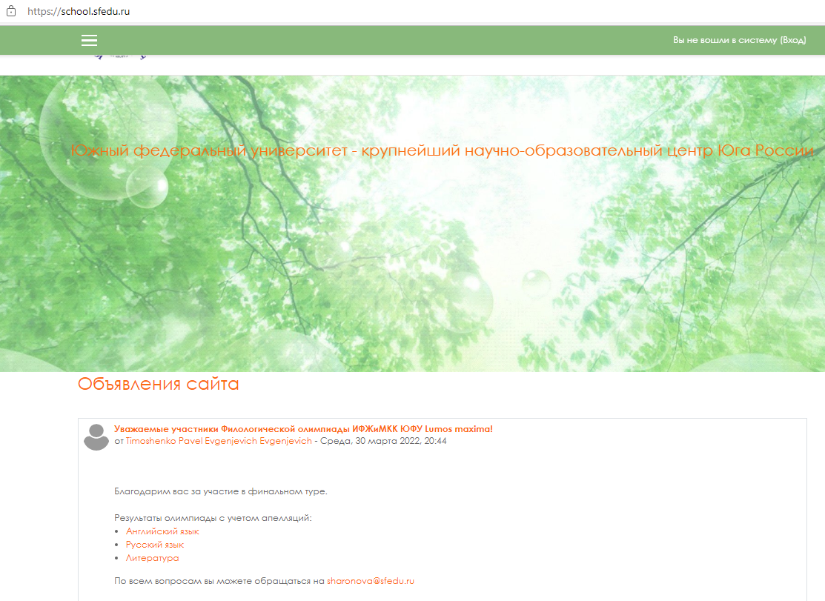
2
11
222222
1
11

3

4

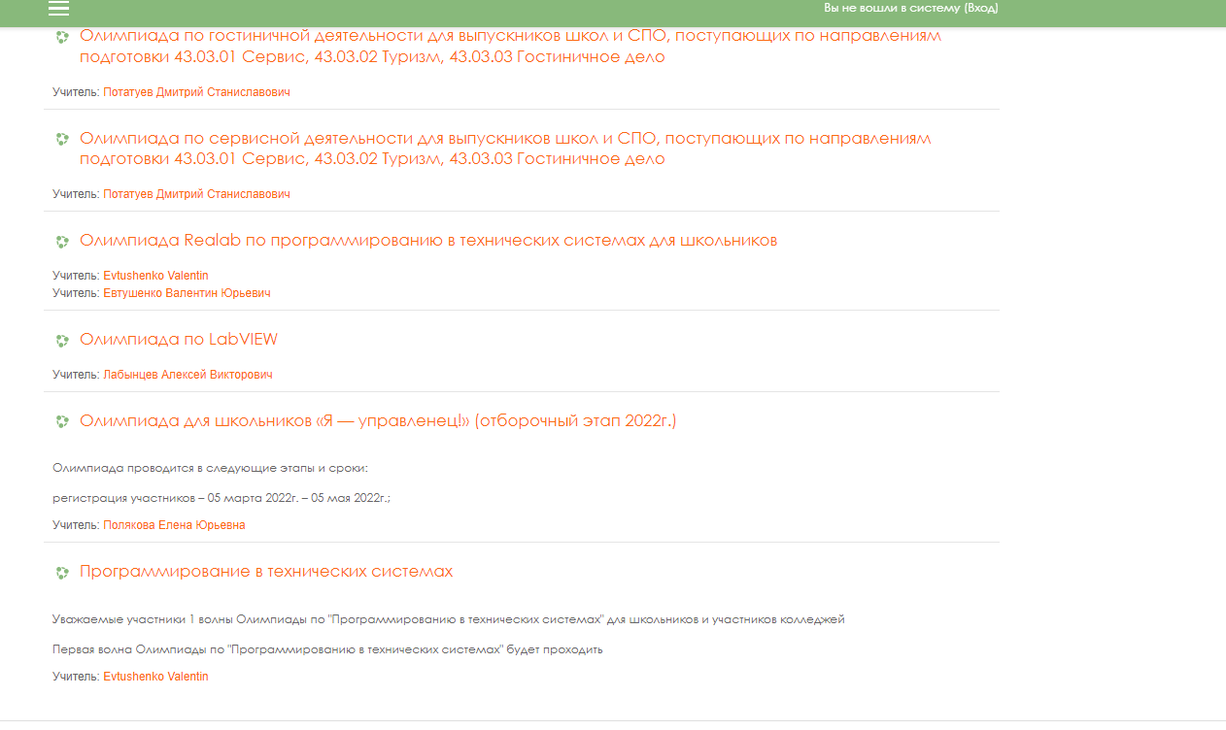
5

Желаем ВАМ успешного прохождения олимпиадных испытаний отборочного этапа и ждем встречи с ВАМИ в заключительном этапе Олимпиады!

